ЕЛЕКТРОТЕХНИЧКИ ФАКУЛТЕТ
БЕОГРАД

ПРАКТИКУМ ИЗ ПРОГРАМИРАЊА 2

ОДСЕК ЗА СОФТВЕРСКО ИНЖЕЊЕРСТВО

Пројектни задатак број 13

Упутство за кориснике

Пројектни аутори | Јован Спасојевић 17/118 | (jovanspas98@gmail.com)
 | Андрија Колић 17/130 | (ka170130d@student.etf.bg.ac.rs)
 | Едвин Маид 17/117 | (edvvin@mail.com)

Београд, јун 2007.
УВОД
Апликација кроз интерактивни мени и конзолу кориснику омогућава рад са енкрипционим и декрипционим алгоритмима (AES, DES и Triple DES) рад са клјучевима који се примењују.
Апликаиција је намењена за рад на Windows 7/10 оперативним системима.
Коришћење наведених алгоритама је олакшано интерактивним интерфејсом и могућност декриптовања неког фајла је једино ограничена предусловом да је одговарајући кључ учитан у програм.

У даљим поглављима упутства ће детаљно бити описане све могућности апликације и како се остварују заједно са начином рада алгоритама.

Опис проблема

AES algoritam
AES(Advanced English Standard) је алгоритам који се користи у криптографији за енкрипцију и декрипцију. AES је био изабран од стране NIST(National Institute of Standards and Teсhnology) у такмичењу које је трајало од 1997 do 2000 као замена ѕа тренутни стандард DES који је постајао слаб против brute-force напада. Користи се широм света и влада САД-a га користи за шифровање важних података. Алгоритам кодира блок меморије од 128-бита са кључевима 128,192 или 256-бита. Кључ се користи и за енкрипцију и декрипцију.

AES врши разне операције над матрицом бајтова 4x4 која се зове state. Приликом уписа у ову матрицу уписује се по колонама.
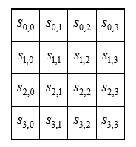
AES врши операције над state матрицом кроз неколико рунди (последња је различита).
Број рунди Nr зависи од кључа( 128-бита 10 рунди,192- бита 12 рунди,256- бита 14 рунди).
Пре почетка AES алгоритма, функцијом KeyExpansions од кључа који је прослеђен настаје низ од (Nr+1) round блокова који су у облику state матрице.

Функције које се користе у рундама приликом енкрипције:

Иницијализациона рунда:
AddRoundKey-функција који сваки члан state матрице XOR-орује са сваким чланом round блока.

Следеће рунде:
- SubBytes-функција која не-линеарно мења вредности из state матрице са вредностима из табеле S-Box.
- ShiftRows-функција која помера последња три реда state матрице циклично специфичан број пута.
- MixColumns-функција која за сваку колону state матрице комбинује њена 4 bajta и у нову колону која ће заменити прошлу.
- AddRoundKey

Последња рунда:
- SubBytes
- ShiftRows
- AddRoundKey

Декрипција се ради на сличан начин само се овде користе инверзне функције од оних коришћених у енкрипцији:

Иницијализациона рунда:
AddRoundKey-je сама себи инверзна

Sledece runde:
- InverseSubBytes-umesto S-Box користи Inverse_S-Box
- InverseShiftRows
- InverseMixColumns
- AddRoundKey-

Poslednja runda:
- InverseSubBytes
- InverseShiftRows
- AddRoundKey

Промена за InverseMixColumns :
MixColumns и InverseMixColumns могу да се исто дефинишу као множење колона state матрица са константним матрицама везане за ове 2 функције.

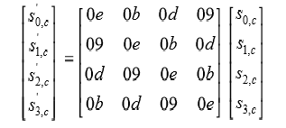
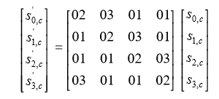

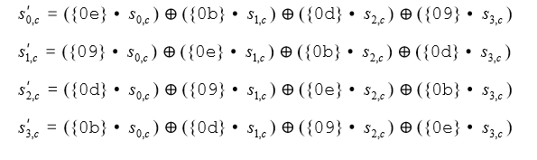
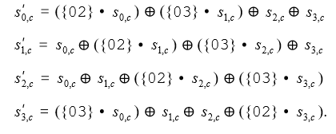

Пошто је тражење производа у InverseMixColumns много спорије него у MixColumns у овој апликацији су додате још 4 табеле које представљају производе неког бајта са hex вредностима 0е,0b,0d и 09. Сада се производ тражи тако што се погледа одговарајућа табела

МОДОВИ КОРИШЋЕЊА АПЛИКАЦИЈЕ
Апликације се може покретати на два начина односно мода.
- GUI мод, покреће се дуплим кликом на апликацију или из командне линије без додатних аргумената
- Конзолни мод, покреће се из командне линије заједно са неком командом о којима ће бити реч касније.

ГЛАВНИ МЕНИ
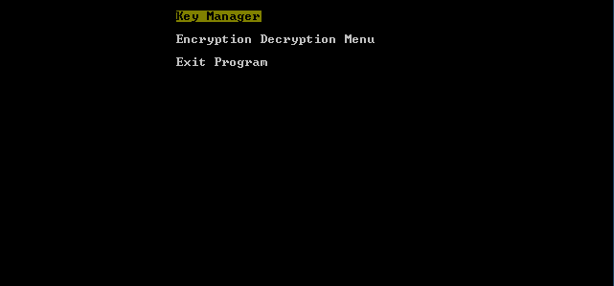
Сл. 1 Главни мени

На слици је приказан први мени са којим се корисник сусретне када покрене апликацију у GUI моду. Овде има опцију да затвори програм притиском на дугме "Exit Program" или да изабере један од подменија:
- "Key Manager" подмени омогућава рад са кључевима као њихово учитавање и експортовање
- "Encryption Decryption Menu" подмени омогућава рад са фајловима које корисник жели да енкриптује или декриптује
ПОДМЕНИ "Key Manager"

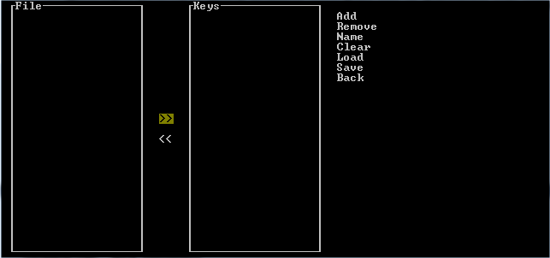
Сл. 2 "Key Manager" подмени

На слици 2 је приказано окружење са којим се корисник сусреће кад изабере опцију
"Key Manager" у главном менију у овом менију може корисник да ручно дода кључ који ће касније бити коришћен приликом енкрипције или декрипције, да именује кључ, да обрише кључ или да сачува кључеве у неки фајл или да учита из неког фајла кључеве.
- "Add" покреће прозор у којем корисник треба да укуца вредност кључа који жели да дода у програм и који ће бити учитан у "Keys" колону, прихватају се само кључеви написани као хексадецимални бројеви (н.п.р. "ffffaaaabbbb3333") и дозвољени су само кључеви дужина 16, 32, 48 и 64 хексадецималних цифара.

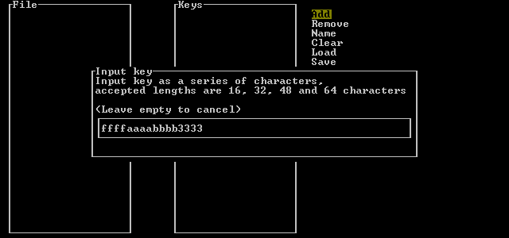
Сл. 3 Прозор за унос кључа

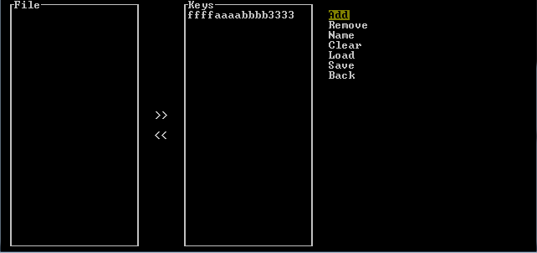
Сл. 4 Клуч ће бити додат у "Keys" колону

- Могуће је означити било који кључ притиском на њега тада ће он бити приказан инвертованих боја. 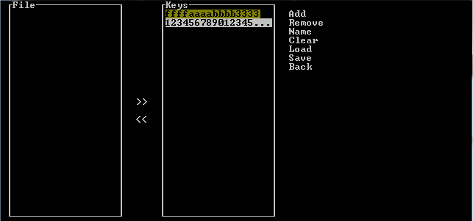
Сл. 5 Означен је кључ "12345..."
- "Remove" опција омогућава избацивање означених кључева из "Keys" као и из "File" колоне.
- "Name" покреће прозор за унос за сваки означен кључ и омогућава кориснику да му припише име ради лакшег коришћења (име може да буде низ било којих штампајућих карактера) уколико корисник жели да прекине даљи унос имена кључева може поље за унос само да остави празним и то неће начинити никакву промену.
- "Clear" опција брише ознаке са свих означених кључева из "Keys" као и из "File" колоне.
- "Load" oпција покреће прозор за унос локације ".kez" фајлова у којима су сачувани кључеви из предходних коришћења апликације, све кључеве из фајла уписује у "File" колону.
- "Save" опција покреће прозор за унос имена фајла (на које ће на крају додати ".kez" формат) и овај фајл ће бити сачуван у директоријуму апликације.
- "Вack" опција нас враћа у главни мени
- ">>" i "<<" пребацују означене кључеве из леве у десну колону односно из десне у леву.

ПОДМЕНИ "Encryption Decryption Menu"
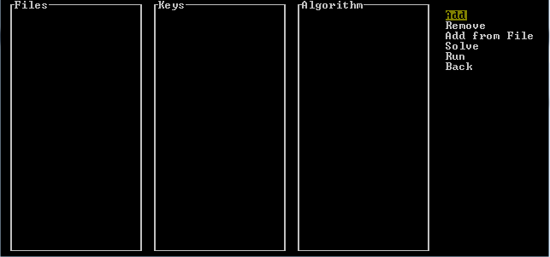
Сл. 6 ПОДМЕНИ "Encryption Decryption Menu"
На слици 6 је приказано окружење са којим се корисник сусреће кад изабере опцију
"Encryption Decryption Menu". У овом окружењу корисник може да учита фајлове које жели да енкриптује или декриптује.
- "Add" покреће прозор у којем корисник треба да укуца дестинацију фајла који жели да енкриптује односно декриптује. Уколико тај фајл постоји биће додат у колону "Files". Заједно са фајлом у колонама "Keys" i "Algorithm" че бити додати поља "..." која означавају да нису одговарајуће вредности кључа и алгоритам одабрани.
- Одабир кључа и алгоритма се ради тако што се изабере "..." или већ учитан кључ односно алгоритам. Уколико притискате поље алгоритма мења ће се кружно са алгоритмима зависно од дужине учитаног кључа. Ако притиснете на поље кључа колона "Keys" ће се заменити колоном из "Key Manager" подменија у којој су били учитани кључеви и одабиром неког од тих кључева биће додат у пређашње одабрано поље.
- "Remove" уклања све означене фајлове
- "Add from file" покреће прозор у који корисник треба да унесе текстуалну датотеку која у засебним редовима садржи дестинацје фајлова које жели корисник да учита

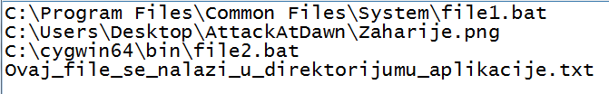
Сл. 7 Изглед фајла учитан помоћу "Add from file" опције
- "Solve" ова опција за све учитане фајлове проналази кључ и алгоритам који може да се искористи за декриптовање уколико одговарајући кључ није учитан у меморију неће ништа променити.
- "Run" за све учитане фајлове, кључеве и алгоритме извршава енкрипцију или декрипцију уколико је успешено одговарајућа поља се бришу из колона, а уколико је дошло до неке грешке фајл, кључ и алгоритам ће остати.
- "Back" враћа корисника у главни мени.
Конзолни мод
Конзолни мод се покреће тако што се програму проследи бар један аргумент.
Програм извршава једну од 4 команди.
batch {<file>}₁
aes [-encrypt|-decrypt] [-destination <path>] <key> {<file>}₁
des [-encrypt|-decrypt] [-destination <path>] <key> {<file>}₁
3des [-encrypt|-decrypt] [-destination <path>] <key> {<file>}₁

<key> представља неки хексадецимални кључ од 16,32,48 или 64 карактера.
<file> представља путању до фајла на којем се извршава алгоритам.
<path> представља путању до директоријума у којем корисник жели да обрађени фајлови заврше.

Аргумент [-encrypt|-decrypt] активира одговарајући мод за сваки од алгоритама уколико је изостављен подразумеваће се енкрипција.

batch команда покреће batch reжим рада у којем се учита текстуална датотека која садржи низ команди које треба извршити и извршава их редом.

У обичном режиму рада порука уколико је дошло до неуспеха ће бити исписана на главном излазу.
У batch режиму рада поруке уколико је дошло до неуспеха ће бити исписане у log фајлу у директоријуму апликације.
ЗАКЉУЧАК
Кориснику је омогућен рад са алгоритмимиа и кључевима кроз једноставан графички мени као и рад помоћу конзолних команди.

Графички интерфејс се може даље унапређивати малим променама ради бољег прилагођавања раним навикама корисника као на пример додавање истраживача фајлова.

Ова апликација за AES,DES и Triple DES користи само ECB(Electronic Codebook) режим па би смо могли да у апликацију додамо и друге режиме рада ових алгоритама како би jе побољшали (на пример CBC,CRT,CFB..)

- Шта је урађено (укратко опис претходних поглавља)
- Могућности даљег унапређења софтвера

